федеральное государственное бюджетное образовательное учреждение высшего образования
«Вологодский государственный университет»

Информационные системы и технологии
(наименование направления)

ЛАБОРАТОРНАЯ РАБОТА 2

Дисциплина: Методы и средства проектирования ИС
Наименование работы: Работа с BPWin

Выполнил студент | ___Иванов Денис Геннадьевич_________  (Ф.И.О)
Группа | 4Б09 ИТ-41
Дата сдачи | _______________________________________
Дата защиты  Оценка по защите | ______________________________________  _______________________________________  (подпись преподавателя)

Вологда
2021 г.

1.Описание предметной области.
Предметная область: учет на предприятии оптовой торговли лекарственными препаратами.
Со складов выкупаются различные медикаменты, далее они развозятся по аптекам.

2.Контекстная диаграмма и таблица «Стрелки контекстной диаграммы».
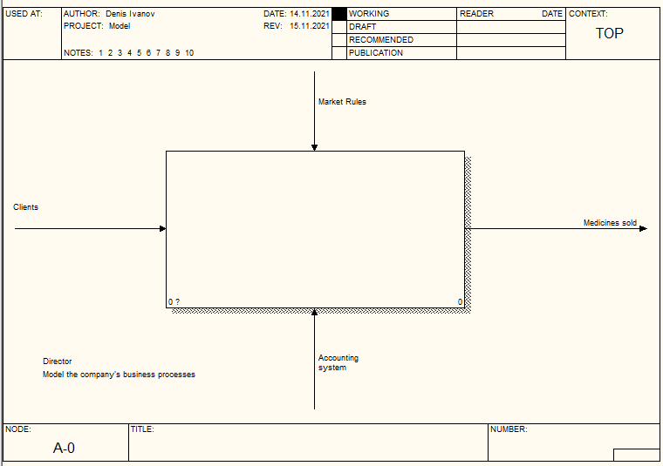
Стрелки контекстной диаграммы
Наименование стрелки | Описание | Тип
Clients | Покупатели, которым требуется приобрести лекарственные средства | Input
Market rules | Правила, по которым функционирует рынок, и правила продажи лекарственных средств. | Control
Accounting system | Оформление отчётов по движениям денежных средств, а также осуществление этих потоков | Mechanism
Medicines sold | Проданные лекарственные средства | Output

3. Диаграмма декомпозиции первого уровня и таблица «Описание функциональных блоков для диаграммы декомпозиции».

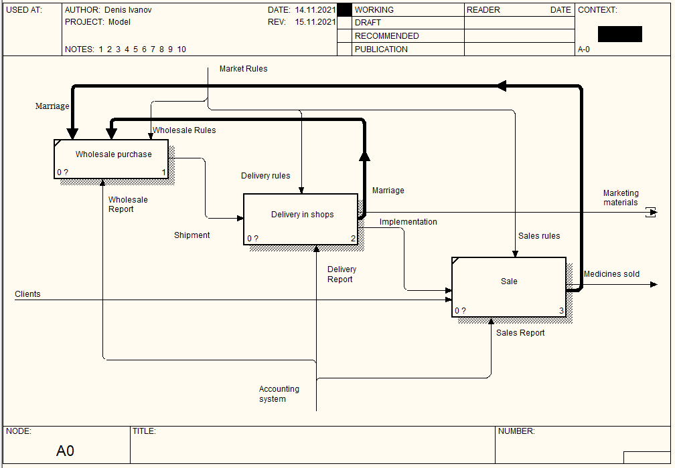
Описание функциональных блоков для диаграммы декомпозиции первого уровня
Наименование функционального блока | Описание решаемых задач
Оптовая закупка | Закупка лекарственных средств у различных компаний производителей
Доставка | Лекарственные препараты доставляются в магазины
Продажа | Потребители покупают товар

4. Диаграмма декомпозиции второго уровня и таблица «Описание функциональных блоков для диаграммы декомпозиции».
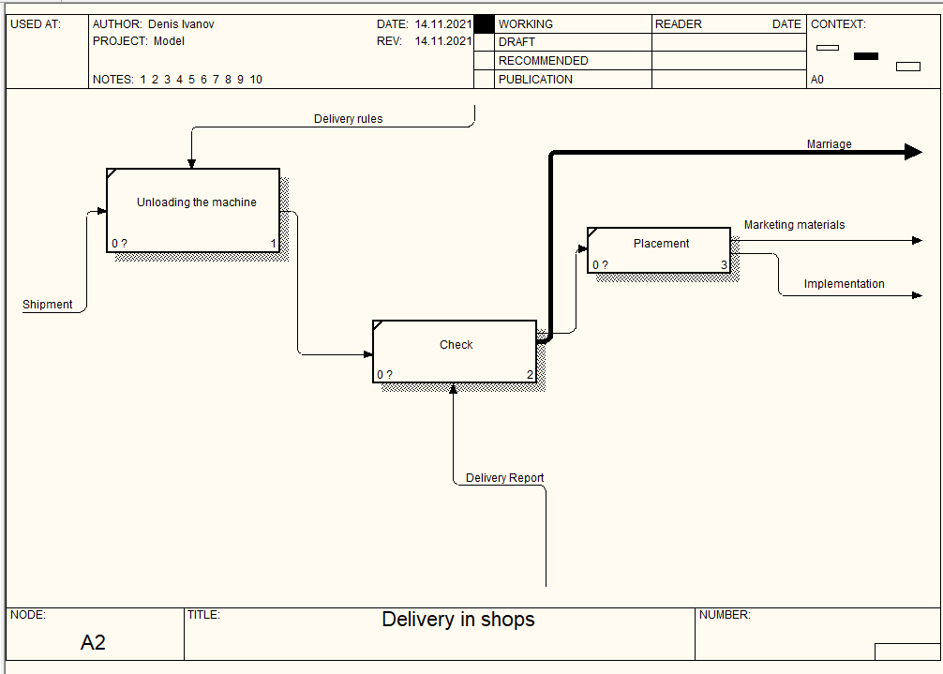
Описание функциональных блоков для диаграммы декомпозиции второго уровня
Наименование функционального блока | Описание решаемых задач
Unloading the machine | Разгрузка машины по правилам доставки и разгрузки
Check | Проверка товара по с отчётной деятельностью. Брак отправляется на оптовый склад.
Placement | Расстановка товара на прилавке. На выходе идёт реализация и тратятся маркетинговые ресурсы.

Диаграмма узлов:
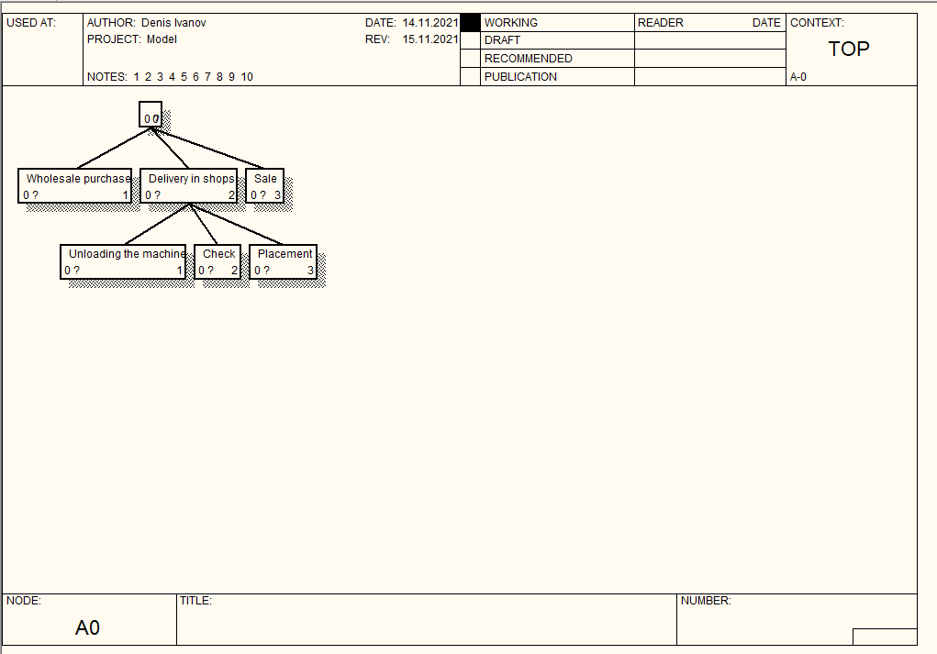

FEO диаграмма:
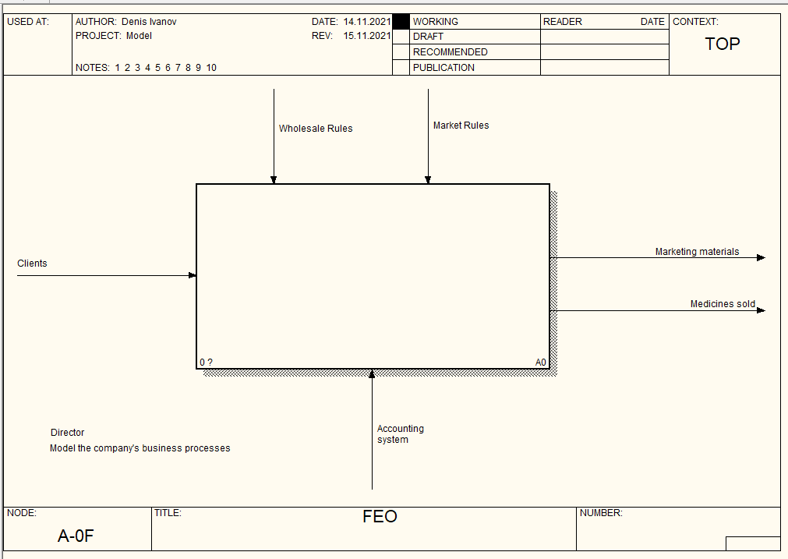

Выводы: научился работать в среде BP WIN, построил модель учёта движения медикаментов, создал контекстную диаграмму, диаграмму декомпозиции первого и второго уровня.

